

**Servicio Social**

Procedimiento para realizar y liberar

Unidad Académica de Economía

**UNIVERSIDAD AUTÓNOMA DE NAYARIT**

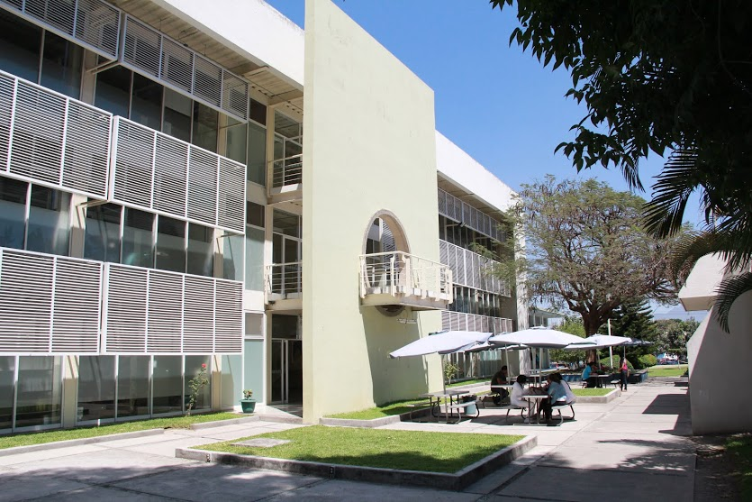

Mayores Informes

Lic. Edgar Raymundo González Sandoval

Director de Servicio, Becas y Practicas

Profesionales de la UAN

Edificio de Extensión y Vinculación

311 211 88 00 ext. 8798 y 8932

Unidad Académica de Economía

Dirección de Servicio Social

311 211 88 00 ext. 8765

O con el Coordinador de Servicio Social de la UAE

[www.uae.uan.edu.mx](http://www.uae.uan.edu.mx)

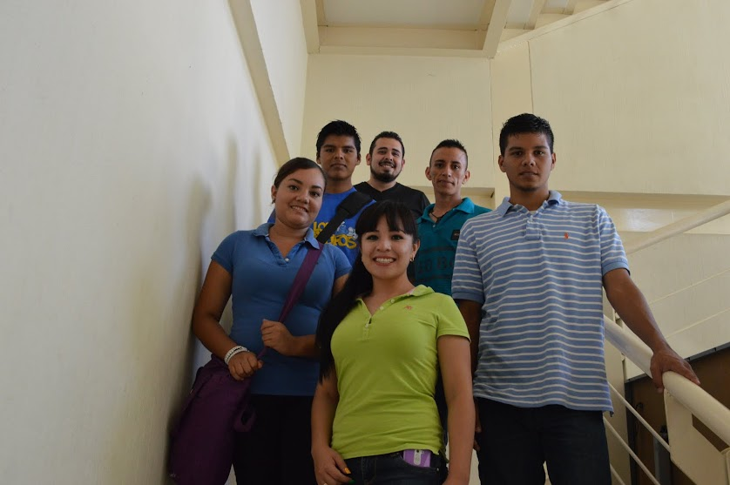

COMO REALIZAR LA MEMORIA

El documento debe redactarse en tercera persona del singular, a espacio y medio en letra arial tamaño doce y en formato digital y con un mínimo de 25 hojas con el siguiente contenido:

* **HOJA DE PRESENTACIÓN:** Con los datos de la institución educativa (Unidad Académica y Programa al que pertenece), el documento del que se tarta (con el periodo de prestación del servicio social), datos de la institución o dependencia donde presto el servicio, su nombre y fecha de entrega.
* **ÍNDICE:** Puntos que contiene la memoria indicando las páginas.
* **RESUMEN:** Principalmente de las actividades que se realizaron durante el servicio social.
* **INTRODUCCIÓN:** Hacer referencia a la razón, causas y fundamentos que le llevaron a realizar su servicio, así como el objetivo del mismo.
* **ANTECEDENTES DEL SERVICIO SOCIAL O DE LA INSTITUCIÓN DONDE LO REALIZASTE:** presentar una breve reseña del origen, objetivos y actividades que realiza, el organigrama, etc.
* **FUNCIONES ASIGNADAS:** Enumera las funciones que te fueron asignadas por la dependencia.
* **ACTIVIDADES ESPECÍFICAS QUE DESARROLLO EN ESE PERIODO:** Descripción detallada de las actividades pudiendo auxiliarse de gráficas, dibujos, fotografías, etc.
* **CONCLUSIONES Y SUGERENCIAS**: Desde el punto de vista del prestador de servicio deberán señalarse las deficiencias, problemas y/o aspectos positivos que se hayan detectado en la dependencia y proponer o sugerir medidas tendientes a superarlos.
* **BIBLIOGRAFÍA:** Deberá citar la bibliografía consultada en la elaboración de la memoria.

PROCEDIMIENTO PARA REALIZAR EL SERVICIO SOCIAL

* Formato de Registro de Programas de Servicio Social, Debidamente Contestado (Original y Copia)
* Oficio de Solicitud de Prestador de Servicio Social, girado por la Dependencia o Institución
* Constancias de Créditos Cursados que especifique el porcentaje de los Créditos a la fecha de la solicitud (Original y Copia )
* entregar la Solicitud de Registro al Servicio Social y documentos a la UAE.

¿Quieres realizar tu Servicio Social?

Los trámites para iniciar el servicio social se realizan solo en los meses diciembre-febrero y junio-agosto.

El servicio social es el conjunto de actividades teórico-prácticas de carácter temporal que presentan los alumnos de la Universidad, en beneficio e interés de la sociedad, el estado y la propia Institución.

Es un requisito de carácter obligatorio previo a la obtención del título profesional

El servicio social debe ser continuo y tendrá una duración que no será menor a seis meses ni mayor a dos años. Cuando la duración se contabilice en horas será de 480 horas. Para participar en un programa del servicio social es necesario haber acreditado al menos el 70% de los créditos del programa académico.

El servicio social puedes realizarlo solo en dependencias públicas.

**HORAS A CUBRIR 480 OBLIGATORIAS**

**EN UN PERIODO NO MENOR A 6 MESES**

**NI MAYOR A 2 AÑOS**

PROCEDIMIENTO PARA LIBERAR EL SERVICIO SOCIAL

* Oficio FT-SS-05 (Original)
* Oficio UAN-SS-06 (Original)
* Oficio FT-SS-07 (Original)
* Oficio de Terminación del Servicio Social expedido por la Dependencia o Institución (Original y Copia).
* Memoria del Servicio Social
* **Oficio de Certificación expedido por el encargado del Servicio Social de tú Unidad Académica.**
* 5 Fotos Ovaladas 5 cm x 3.5 cm Blanco y Negro (No instantáneas y presentables)
* Realizar el pago de recuperación $100.00 (Cien Pesos)